 DAX40-10 【2019年】今後10年の図書館を取り巻く環境の社会環境の変化と図書館サービスシステムの方向性

ドキュメントを参照: [DAX40-10](https://bluemoon55.github.io/Sharing_Knowledge/MindManager/DAX40-10)

1. 改版履歴
   1. 2020年3月12日 DAX40-01の詳細を分冊化
2. 詳細資料
   1. Bib10-08「知の共有化」に関連した国等の政策の要約

ドキュメントを参照: [Bib10-08「知の共有化」に関連した国等の政策の要約.html](https://bluemoon55.github.io/Sharing_Knowledge/Digital_Archives/Deliverables/mind2html/Bib10-08「知の共有化」に関連した国等の政策の要約.html)

* 1. DAX21_デジタルトランスフォーメーション（DX）

ドキュメントを参照: [DAX21_デジタルトランスフォーメーション（DX）.html](https://bluemoon55.github.io/Sharing_Knowledge/Digital_Archives/Deliverables/mind2html/DAX21_デジタルトランスフォーメーション（DX）.html)

* 1. DAX43-90知の共有化に関連するキーワードと関連

ドキュメントを参照: [DAX43-90知の共有化に関連するキーワードと関連.html](https://bluemoon55.github.io/Sharing_Knowledge/Digital_Archives/Deliverables/mind2html/DAX43-90知の共有化に関連するキーワードと関連.html)

* + 1. キーワード
    2. 国の政策
  1. DAX22-01 AI・データの利用に関する契約ガイドライン（概要資料）

ドキュメントを参照: [DAX22-01](https://bluemoon55.github.io/Sharing_Knowledge/Digital_Archives/Deliverables/mind2html/DAX22-01)

* 1. DAX25-20-00【書籍】 AI白書2019_目次

ドキュメントを参照: [DAX25-20-00【書籍】](https://bluemoon55.github.io/Sharing_Knowledge/Digital_Archives/Deliverables/mind2html/DAX25-20-00【書籍】)

* + 1. DAX25-20-04【書籍】 AI白書2019_第4章制度政策動向

ドキュメントを参照: [DAX25-20-04【書籍】](https://bluemoon55.github.io/Sharing_Knowledge/Digital_Archives/Deliverables/mind2html/DAX25-20-04【書籍】)

* + - 1. 参考資料部分
  1. DAX25-30【書籍】いまこそ知りたいAIビジネス

ドキュメントを参照: [DAX25-30【書籍】いまこそ知りたいAIビジネス.html](https://bluemoon55.github.io/Sharing_Knowledge/Digital_Archives/Deliverables/mind2html/DAX25-30【書籍】いまこそ知りたいAIビジネス.html)

1. 国等の政策

参照: Bib10-08「知の共有化」に関連した国等の政策の要約

1. DX時代における図書館サービスイメージ
   1. DX時代のサービスイメージ
      1. 社会の知識インフラの中核として
      2. 未来の図書館の実現に向けて
         1. Society5.0
            1. サイバー空間とフィジカル空間を高度に融合させることにより、 多様なニーズにきめ細かに対応したモノやサービスを提供し、 経済的発展と社会的課題の解決を両立する
         2. Connected Industory
            1. Society5.0へ向けて、 様々なつながりによる新たな付加価値を創出する
         3. Society5.0にマッピングした図書館サービス
            1. Subtopic  
               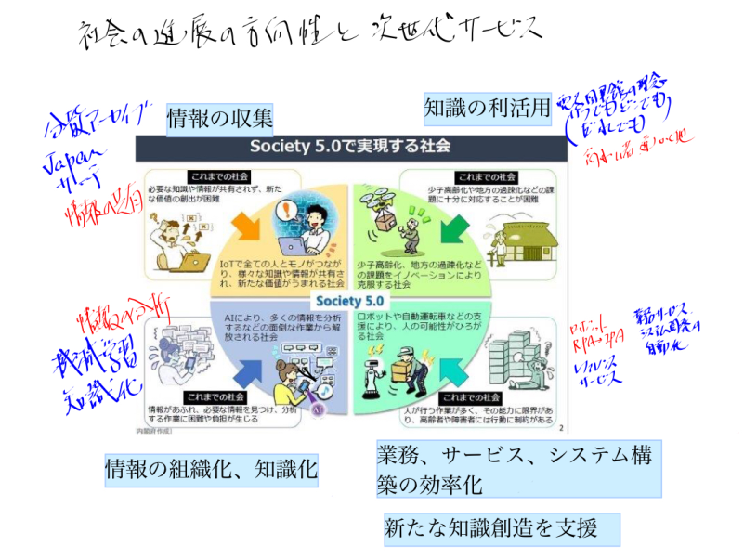
   2. DX時代のシステムイメージ
      1. AIの活用
      2. クラウドコンピュータ環境の活用
      3. P2P/ブロックチェーン
         1. 次世代のコンテンツ創造・活用システムの構築
            1. Subtopic  
               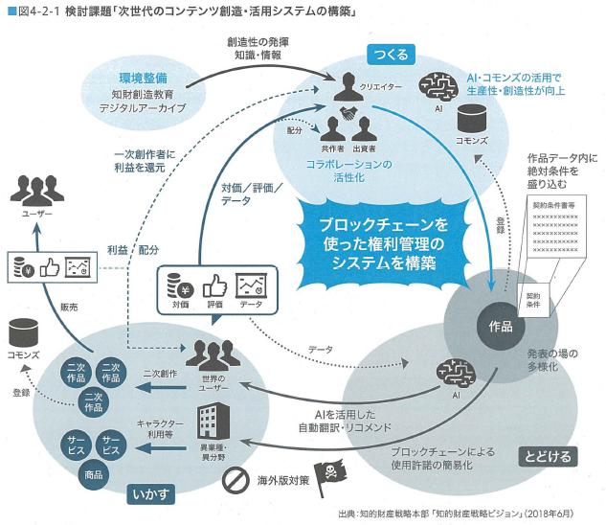
   3. サービス要件
   4. 業務業務要件
   5. システム機能要件
2. 業務に必要な役割（タスク）
   1. 課題解決型業務
   2. 価値創造型業務
3. 業務に必要なスキル・知識
   1. 参照すべき資料
      1. IT人材白書2017【2017年4月25日IPA】

ドキュメントを参照: [about.html](https://www.ipa.go.jp/jinzai/jigyou/about.html)

* + 1. サブトピック 2
  1. AIの活用のために
     1. 創造性
     2. 感性
     3. 最終判断
     4. 人と人とのコミュニケーション
     5. 進化と発展を生む出す
     6. 教育に関する
  2. 新技術をどうビジネスに生かすかを描き、 AIを活用したプロジェクトをマネジメントできる人材が求められる段階になってきている
  3. AI時代に必要なスキル（プログラミング＆リベラルアーツ）
  4. どんな能力が重宝されるのか（サイバー経済を生き残る法）
  5. AIという部下を使いこなすための能力
     1. AIを味方にするための教養→プログラミング
  6. AIではすぐに置換できない能力
     1. 知識としての教養ではなく、 実践的な教養→リベラルアーツ
        1. 人間を自由にする技
  7. 「知識」ではなく「技」
     1. 知識ではなく学びの姿勢→WhatではなくHow
     2. 科目を学ぶことによって身に付ける技
  8. リーダーシップとして、 心の知能指数（EQ）を高める
  9. 疑問
     1. ※知識とスキルと技の違いは？

1. 職種ごとに必要なスキル・知識
   1. ビジネスの旗振り役
   2. ディープラーニングの技術者
   3. データサイエンティスト
   4. システムエンジニア
   5. 橋渡し役
      1. ビジネスとエンジニアとデータサイエンティストの橋渡し
      2. 既存の組織にはない役割
      3. ITとAIの技術を理解しながらビジネスをつないでいく人
      4. 自らアルゴリズムを切開、 開発する必要はない
2. 開発手法及び構築に必要なスキル・知識
   1. 課題解決型
      1. ウォータフォール型
   2. 価値創造型
      1. アジャイル型
3. 技能の習得方法
4. 技能の認定方法